Verdenspremiere på Shanghai Motor Show: 7-personers ID. ROOMZZ SUV

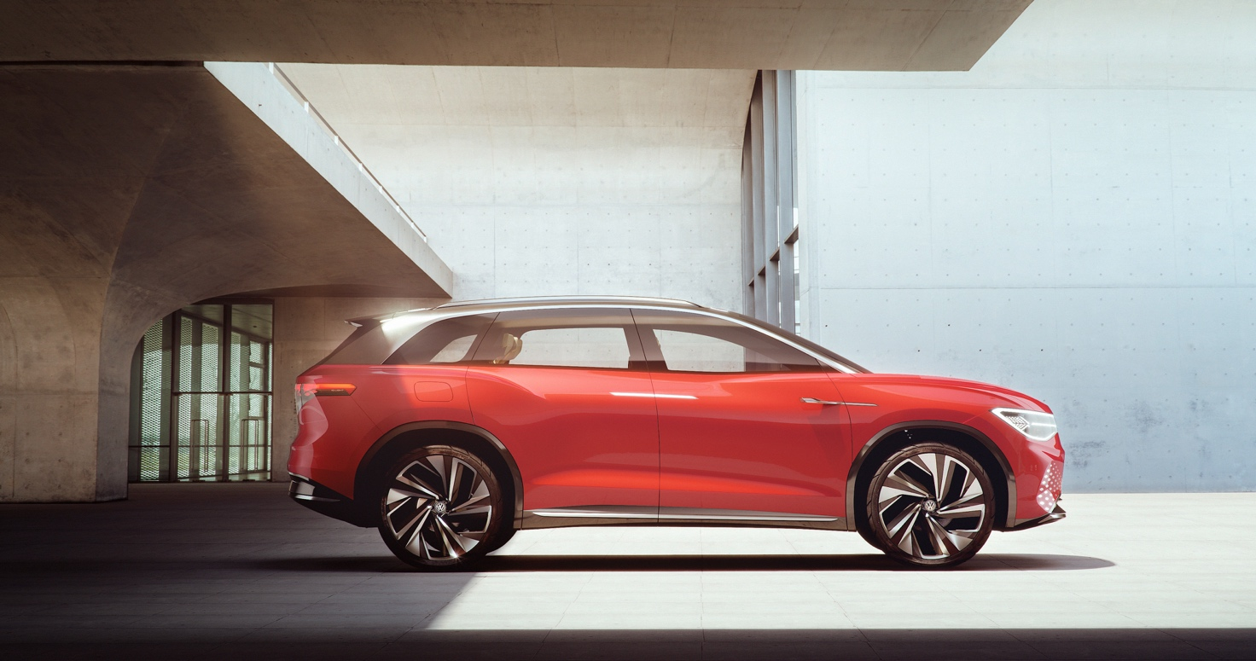

- Nul-emissions SUV: Med tre sæderrækker er ID. ROOMZZ en rummelig SUV, der vil blive introduceret rundt i verden i 2021.
- Familien vokser: ID. ROOMZZ er den sjette model i ID.-familien efter ID. hatchback, ID. CROZZ, ID. BUZZ, ID. VIZZION og ID. BUGGY.
- SUV designet til e-mobility: ID. ROOMZZ kombinerer SUV-appeal med Volkswagens gennemtænkte e-mobility design-DNA.
- Kombinerer IQ.DRIVE assistentsystemer: I ID. Pilot-køreprogram kan konceptbilen køre af sig selv uden en aktiv fører.
- Åbent rum: Masser af plads indeni giver mulighed for et komplet nyt sædearrangement, der forvandler SUV’en til en lounge på hjul designet til et liv på farten.
- Svævende instrumenter: Et digitalt instrumentpanel med glasskærm og rat ”svæver” foran føreren som et visuelt display.
- ”ID. Light”: Interaktive lyszoner giver passagererne informationer via intuitive lyseffekter.
- Elektrisk 4MOTION: To elektriske elmotorer kan drive begge akslerne og yder tilsammen 225 kW.
- Stor, men adræt: ID. ROOMZZ kan accelerere til 100 km/t på 6,6 sek. og nå hastigheder på op til 180 km/t (begrænset).
- Imponerende rækkevidde: Et 82 kWh-batteri giver en rækkevidde på op mod 450 km ifølge WLTP-normen.

ID. ROOMZZ – en elektrisk SUV til firma og familie

Volkswagen udvider ID.-familien med ID. ROOMZZ – en 5 meter lang multi-fleksibel nul-emissions SUV. Efter den mere kompakte ID. CROZZ introducerer Volkswagen nu endnu en ID. SUV-konceptbil, der hører til en ny generation af elbiler. Den serieproducerede version af ID. ROOMZZ, der er lige anvendelig som familiebil og firmabil, er planlagt til at rulle ud på vejene i løbet 2021. Volkswagen præsenterer ID. ROOMZZ-konceptbilen på Shanghai Motor Show (d. 18. – 26. april) for at understrege, at Kina lige nu er verdens største marked for elbiler. Med den nye ID. ROOMZZ holder Volkswagen tempo på sin offensiv indenfor e-mobilitet, der nu omfatter ID. CROZZ og ID. Hatchback (begge introduceres i 2020) og den ikoniske ID. BUZZ og avant-garde luksussedanen ID. VIZZION (begge introduceres i 2022). På Genéve Motor Show i marts måned i år præsenterede Volkswagen den nye ID. BUGGY – en strandbuggy der i samarbejde med eksterne partnere vil kunne produceres i mindre serier. Ligesom de øvrige ID.-modeller er også ID. ROOMZZ baseret på den innovative MEB-modulplatform til elbiler.

Strømlinet SUV-design.
ID. ROOMZZ er designet med de samme rene og homogene linjer som resten af ID.–familien. Samtidig har chefdesigner Klaus Bischoff sammen med sit team givet ID. ROOMZZ al den karakter, en SUV i den størrelse har brug for.
Den glidende overgang mellem karrosseridele og niveauer er et vigtigt unikt træk ved bilen. Det præcise og forfinede design resulterer i en perfekt aerodynamik og giver et homogent, klart view af bilen. Klaus Bischoff fortæller om ID. ROOMZZ: ” Denne SUV er en monolit, der visuelt fremstår, som var den fræset ud af ét stykke metal. ID. ROOMZZ bevæger sig takket være strøm ubesværet afsted – lydløs og uden emissioner.” Desuden har designet en ekstremt kraftfuld og stilfuld dynamik. Karrosseriets forreste og bageste skuldre er en særlig slående detalje, da de er skabt af to udprægede muskuløse og præcise sektioner over hjulkasserne.

At køre eller blive kørt.
ID. ROOMZZ er designet med et nyt koncept for interiør og sædearrangement. Klaus Bischoff forklarer: ” ID. ROOMZZ viser os, hvad vi kan forvente af fremtidens store eldrevne SUV’er. Det stilrene design understreger funktionaliteten, og brugeroplevelsen er intuitiv og naturlig.” Bilens interiør demonstrerer også et nyt spektrum af fleksibilitet og tilpasning, hvilket sikrer, at både siddepladser og køremåde opfylder passagerernes og førerens krav til bilen. Det er gjort muligt ved at kombinere en række IQ.DRIVE-assistentsystemer, der gør ID. ROOMZZ i stand til selv at navigere fuldautomatisk gennem trafikken, hvis det ønskes. Alle de teknologier og assistentsystemer, der kræves for at gøre bilen selvkørende, samler Volkswagen under betegnelsen IQ.DRIVE. I ID. ROOMZZ er det enkelt at skifte fra manuel ”ID. DRIVE”-kørsel til fuldautomatisk ”ID. Pilot”-kørsel. Føreren af bilen skal blot placere hånden på rattets VW-logo i fem sekunder, hvorefter bilens computer overtager kontrollen med bilen. Det nye ”IQ.-styresystem”, der er udviklet af Volkswagen, kobler ratstammen fra og flytter rattet til sin off-position, hvilket giver mere rum omkring førerpladsen. Når føreren igen ønsker at overtage styringen af bilen, placerer personen igen hånden på VW-logoet. Rattet bevæger sig igen ud og synkroniseres med forhjulenes retning. Kun når føreren igen rører ved rattet, der er udstyret med følsomme sensorer, er ratstammen igen integreret i styretøjet, og herfra skal føreren selv styre bilen. På denne måde sikrer man maksimal sikkerhed, når kontrollen med køretøjet skifter fra menneske til maskine og tilbage igen.

Innovativt sædearrangement.
Når ID. ROOMZZ kører fuldautomatisk (level 4), giver det nye muligheder for indstillingen af de integrerede sæder, så interiøret forvandles til en lounge. I alt er der tre forskellige sædeindstillinger, der er bestemt af det valgte kørerprogram. I det manuelle ”ID.Drive”-program vender sæderne, der er beklædt med det nye ”AppleSkinTM” (kunstigt læder, der indeholder 20 % vegetabilsk materiale), fremad med nakkestøtterne slået op. Hvis føreren skifter til fuldautomatisk ”ID. Pilot”-køreprogram, kan hvert sæde rotere 25 grader, så du får bedre mulighed for at kommunikere med passagererne og have en lounge-agtig atmosfære ombord. Når ID. ROOMZZ kører fuldautomatisk, kan føreren aktivere ”ID. Pilot Relax”-køreprogramet, hvor hver passager kan indstille sædet, som de passer dem – det kan skifte fra oprejst siddestilling til en mere liggende position. Den serieproducerede version af ID. ROOMZZ vil få op til syv sæder.

Instrumentbord og rat ”svæver”.
ROOMZZ er ikke udstyret med et konventionelt instrumentbord. I manuel ”ID. Drive”-køreprogram, ser det digitale cockpit og rattet ud til at svæve foran føreren. Det digitale cockpit er et glasbeklædt panel, hvori det digitaliserede rat konceptmæssigt er integreret. Det har følsomme touchskærmpaneler og en 5,8” skærm, der viser al relevant information, så som navigationsanlæggets køreanvisninger når bilen eksempelvis kører fuldautomatisk. Der er også et AR head-up display, der ved hjælp af Augmented Reality (AR) kan projicere navigationsanlæggets køreanvisninger op i et virtuelt rum ude foran ID. ROOMZZ. Det kan vise piktogrammer f.eks. en drejepil i førerens synsfelt, så man kan se, hvornår man skal dreje uden at fjerne blikket fra vejen. Det nye ”ID.Light” er også integreret under frontruden – det er en interaktiv stribe af lys mellem A-stolperne, der kan give føreren og passagererne yderligere informationer. Det kan være informationer fra assistentsystemerne, navigation eller luftkvaliteten (CleanAir system), der vises som lyseffekter i denne stribe af LED-lys. På samme tid giver ”ID. Light” i dørene og taget tilsvarende informationer til passagererne – både foran og bag i bilen.

To elmotorer og elektrisk firehjulstræk.
ID. ROOMZZ er udstyret med to elmotorer – en 75 kW motor, der trækker på forakslen og en 150 kW motor, der trækker på bagakslen. Kombinationen af begge motorer resulterer i en samlet systemydelse på 225 kW. Under normal kørsel trækker ID. ROOMZZ på baghjulene, men når den specifikke kørselssituation kræver mere vejgreb, fordeler 4MOTION-firehjulstrækkets ”elektriske kardanaksel” motorkraften mellem for- og bagakslen på et splitsekund. Udover dette har ID. ROOMZZ også et køreprogram, hvor den permanent trækker på alle fire hjul. Begge motorer får strøm fra et 82 kW lithium-ion batteri integreret i bilens gulv. ID. ROOMZ kan accelerere til 100 km/t på 6,6 sek. og har en topfart på 180 km/t. Konceptbilens rækkevidde er på op til 450 km ifølge WLTP-normen, og batteriet i ID. ROOMZZ kan enten oplades induktivt eller via kabel.

